
DÉLKA KRUŽNICE

Na plánku je část cesty. Poloměry všech oblouků jsou 25m. Vypočítej délku cesty z místa A do místa E.

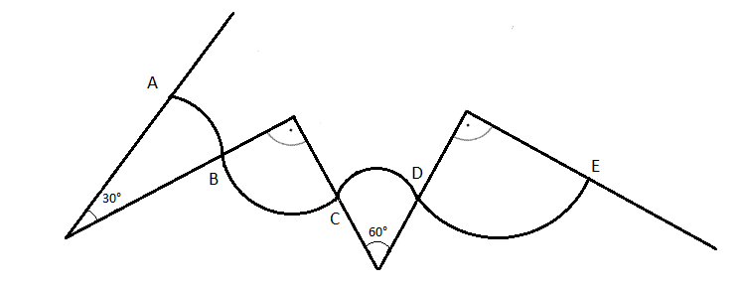

ŘEŠENÍ:

Jednotlivé úseky cesty jsou části kružnice. Proto vypočítáme její délku, a poté vyjádříme pomocí úhlů její části.

O = 2∙π∙r
O = 314 m

Úsek AB je dvanáctinou délky kružnice, tedy 314 : 12 = 26 m
Úsek BC je čtvrtinou délky kružnice, tedy 314 : 4 = 78,5 m
Úsek CD je šestinou délky kružnice, tedy 314 : 6 = 52 m
Úsek DE je čtvrtinou délky kružnice, tedy 314 : 4 = 78,5 m

Celková délka cesty z místa A do místa E se rovná součtu těchto úseků, tedy přibližně 235 m.

